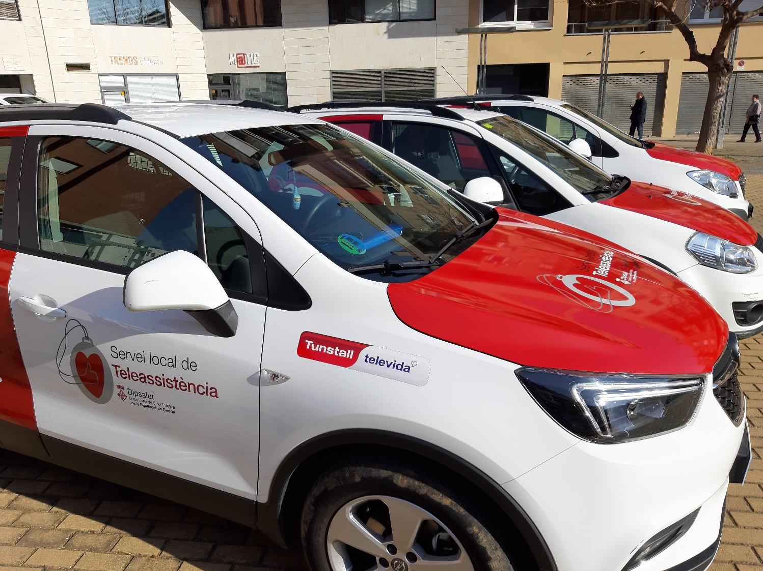

|  |
| --- |
| GesFleet |
| Gestor de flotas – Maribel Marín |
|  |
|  |
|  |

GesFleet

Gestor de flotas – Maribel Marín

1. La idea 1

2. Para quien 2

3. Estructura 2

3.1. Acceso 2

3.2. Landing page 2

3.3. Menú principal 2

3.1.1. Flota 3

3.1.2. Mantenimientos 3

3.1.3. Estadística 4

3.1.4. Proveedores 4

3.1.5. Usuarios 4

1. La idea

Al poco de comenzar el curso observé en mi empresa que todos los datos de flota (matrículas, repostajes, kilometrajes, revisiones, etc.) se llevan en una cantidad absurda de excels. Esto hace que a veces se pierda información y por supuesto, para los responsables de flota y departamentos con vehículos es un trabajo laborioso hacer informes mensuales del estado de los vehículos, además de que explotar datos y cruzarlos es complicado.

Mi proyecto se basa en esta necesidad, quiero hacer un prototipo básico (introducir datos y explotarlos) de herramienta online que ataque una BD donde se puedan guardar/modificar/archivar/eliminar datos de vehículos y explotar esos datos en informes.

1. Para quien

Habría 4 perfiles/niveles de uso de esta herramienta:

1. **Administrador** (creador de la herramienta, acceso 100%).
2. **Responsable** de flota (siguiente nivel: gestión de altas, bajas de vehículos, informes, modificación de ítems, introducir departamentos y territorios, etc.) – Scope (todos los territorios y departamentos).
3. **Supervisor/consultor** (Consulta de datos) – Scope (el departamento/s que lidere, dentro de su territorio).
4. **Conductor** (que introduciría los datos diarios del vehículo) – Repostajes, kilometrajes, ok a revisiones. Scope (datos de su vehículo).
5. Estructura
   1. Acceso

Sería necesario acceder mediante login, esto quiere decir que necesitaremos que la BD guarde estos datos de alta y de una respuesta cuando alguien introduzca su usario y contraseña.

* 1. Landing page

La parte de mayor interacción será una nav-bar que comunicará con el resto de páginas de la aplicación.

En la parte inferior habrá un tablón informativo de calendario y próximos eventos (mantenimientos).

* 1. Menú principal

El menú principal de la nav-bar tendrá 5 apartados principales, los sub-apartados serán páginas o bien anclas dentro de la página del apartado correspondiente.

Las principales acciones que quiero prototipar son flota (donde introduciremos los datos de vehículos), estadística (para poder explotar los datos que hayamos introducido en flota y en el propio apartado de estadística por el conductor mediante formularios) y usuarios, para poder generar unos niveles de acceso y permisos.

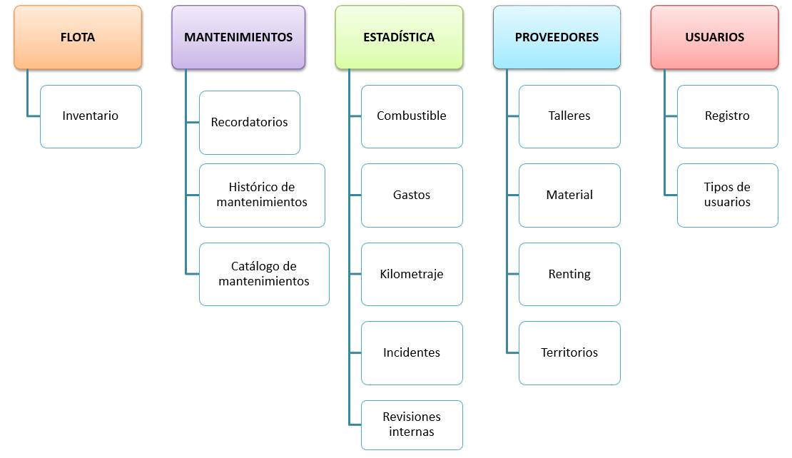

* + 1. Flota

Detalles en: *Excel 01. Flota.xlsx*

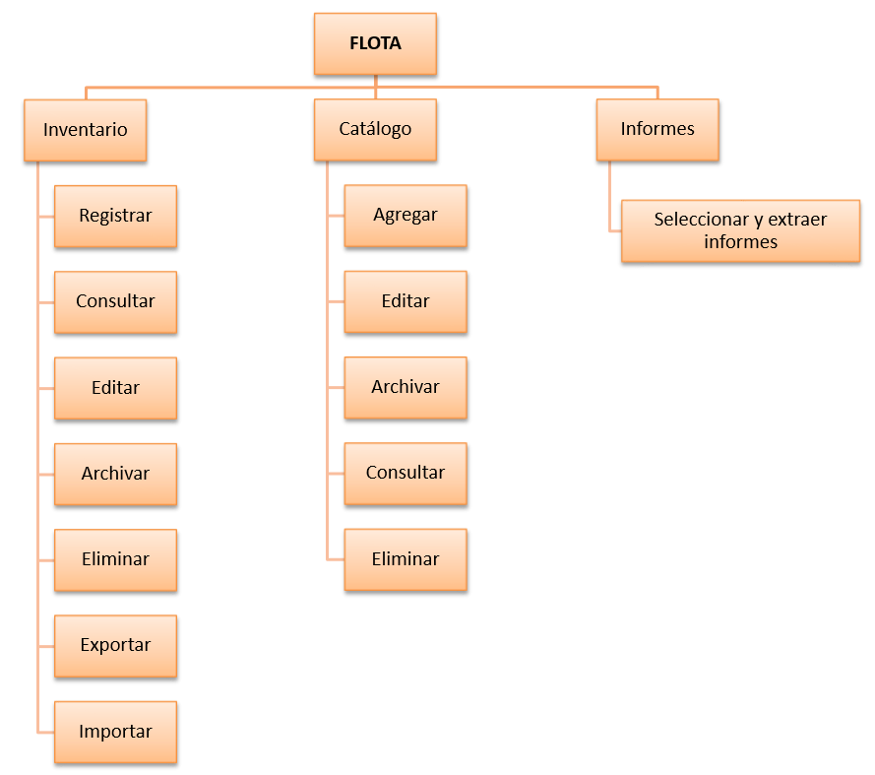

* + 1. Mantenimientos

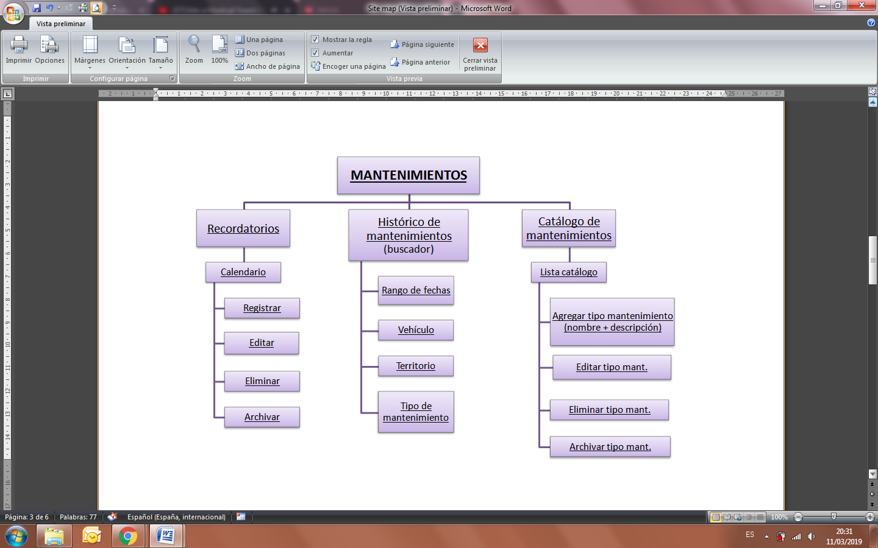

* + 1. Estadística
    2. Proveedores
    3. Usuarios